**1. AKTIVNOST**: Upoštevajte kar smo spoznali /se dogovorili do sedaj in predstavite s stolpčnim diagramom naslednji proces (»elektrostatski drobilnik orehov«). Opazovani sistem so pozitivno nabito telo, negativno nabito telo in Zemlja.

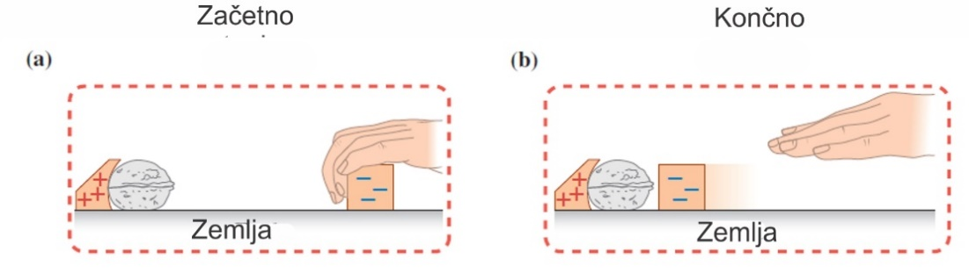

**2. AKTIVNOST:** Mehanski analogiji Thomsonovega in Rutherfordovega modela atoma

1. Skicirajte obe mehanski analogiji modela atoma
2. Katera mehanska analogija ustreza kateremu modelu? Razložite.
3. Za vsako mehansko analogijo navedite pare analognih količin/lastnosti v ciljnem (tj. novem) in izhodiščnem (domačem) konceptu.
4. Ali mehanski analogiji uspešno napovesta izid sipanja alfa delcev v enem in drugem modelu?
5. Razmislite o omejitvah obeh mehanskih analogij.

**3. AKTIVNOST**: Razpravljajte v skupini o naslednjih vprašanjih

1. Kako vemo, da je jedro sestavljeno iz več delcev?
2. Kako vemo, da mora med delci v jedru delovati nov tip sile? Kaj mora veljati za to silo?

***Po koncu 5. Aktivnosti !***

1. Kako vemo, da morajo biti v jedru poleg pozitivnih tudi nevtralni delci?

**4. AKTIVNOST:** Mehanski analogiji interakcije med dvema protonoma

1. Skicirajte obe mehanski analogiji
2. Za vsako mehansko analogijo navedite pare analognih količin/lastnosti v ciljnem in izhodiščnem konceptu.
3. Razmislite o omejitvah obeh mehanskih analogij (primere v katerih mehanska analogija ne da ustrezne napovedi za obnašanje ciljnega koncepta).
4. Predlagajte modifikacijo prve in druge analogije tako, da bo predstavljala a) interakcijo med protonom in nevtronom in b) interakcijo med dvema nevtronoma
5. Razpravljajte v skupini o prednostih in slabostih obeh mehanskih analogij (s stališča poučevanja)

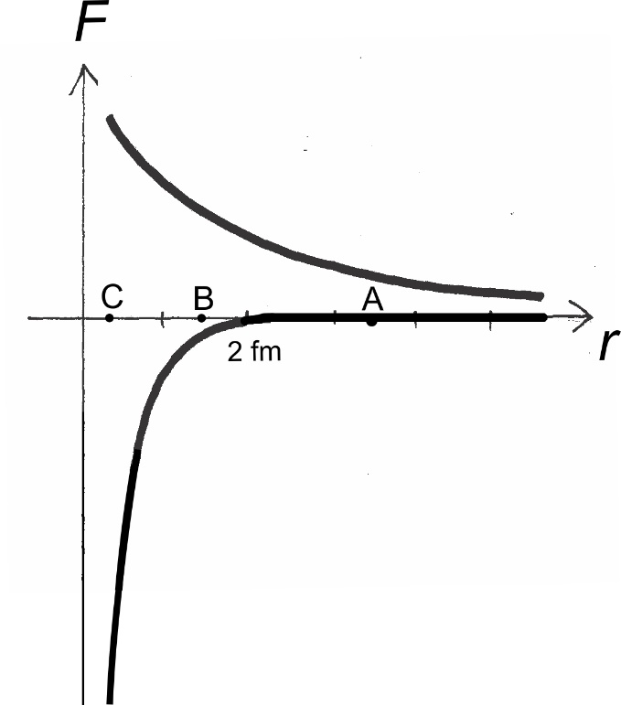

**5. AKTIVNOST**

Graf na desni kaže krajevno odvisnost električne odbojne sile in jedrske sile, s katerima delujeta protona drug na drugega, ko sta njuni središči oddaljeni za *r.*

a) Označite kateri sili pripada katera krivulja ter na kratko razložite vašo izbiro.

b) Narišite diagrame sil, ki delujejo na en proton, ko je ta od drugega protona oddaljen za razdalje, ki so označene s točkami A, B in C.

c) V graf vrišite kvalitativen potek vsote sil. Kaj lahko izvemo iz tega grafa?

d) Kakšen bi bil prvotni graf za par proton-nevtron in kakšen za par nevtron-nevtron? Skicirajte grafa.

**6. AKTIVNOST**

Izpolnite tabelo. Podatke, ki jih potrebujete za izračune poiščite v literaturi ali na spletu.

|  |  |  |
| --- | --- | --- |
| **Poskus (sistem)** | **Sprememba energije** | **Sprememba mase in relativna sprememba mase** |
| 1 liter vode pri uparimo. Opazovani sistem je voda. |  |  |
| Knjigo z maso 1 kg zelo počasi premaknemo iz mize na tla (spustimo za 1 m) (sistem sta knjiga in Zemlja). |  |  |
| Dva magneta z masama 10 g, ki se privlačita, razmaknemo za 10 cm in pri tem opravimo delo 10 J (sistem sta magneta in prostor v katerem je magnetno polje). |  |  |
| Vodikov atom ioniziramo (sistem sta proton in elektron). |  |  |

**7. AKTIVNOST:** (po izvedenem poskusu)

**Napihnjen gumijasti balonček podrgnemo s sintetično krpo in ga pustimo v kotu sobe približno 30 minut. Potem balonček spustimo, ga zmečkamo v majhno kepo in ga prislonimo k okencu merilnika radioaktivnega sevanja (merilnik zazna vse tri vrste radioaktivnega sevanja). Graf kaže, kako se s časom spreminja število dogodkov, ki jih zazna merilnik (vsaka pika pomeni število dogodkov, ki jih merilnik zazna v intervalu 10 s). Krivulja na grafu kaže eksponentno funkcijo, ki se najbolje prilega točkam.**

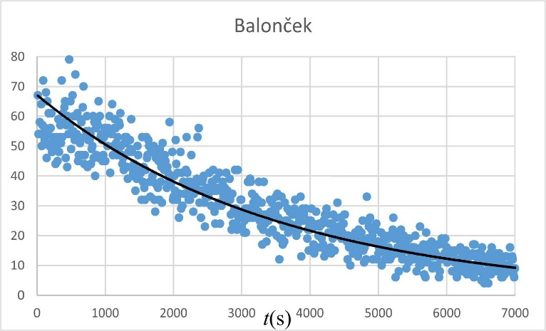

a. Na podlagi grafa ocenite *začetno aktivnost* radioaktivne snovi na balončku (v enotah Bq). Navedite morebitne predpostavke, ki ste jih pri tem sprejeli.

**Enačba eksponentne funkcije, ki se najbolje prilega meritvam je . V našem primeru sta vrednosti parametrov  in  .**

b. Opišite fizikalni pomen količine *N* ter parametrov *B* in *C* ter določite njihove enote.

c. Ocenite začetno število radioaktivnih jeder (namig: združite kar ste ugotovili pri a. in b.)

d. Na podlagi grafa ocenite *razpolovni čas* in *razpadni čas* radioaktivne snovi na balončku. Navedite predpostavke, ki ste jih sprejeli. Ali sta vrednosti, ki jih dobite na podlagi grafa skladni (konsistentni) s predpostavko, da je krivulja, ki opisuje graf eksponentna funkcija? Razložite.